खाद्य प्रसंस्करण उद्योग के लिए उत्पादन आधारित प्रोत्साहन योजना (PLISFPI)
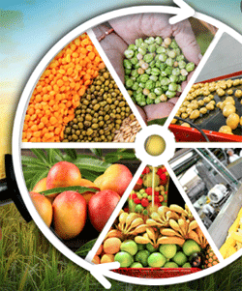
खाद्य प्रसंस्करण उद्योग के लिए उत्पादन आधारित प्रोत्साहन योजना (PLISFPI) ने उत्साहजनक परिणाम दिखाए हैं। इस योजना के अंतर्गत कुल निवेश नौ हजार करोड़ रुपये से अधिक हो चुका है, जबकि निर्धारित (प्रतिबद्ध) निवेश लगभग सात हजार करोड़ रुपये था।
- इसे खाद्य प्रसंस्करण उद्योग मंत्रालय द्वारा शुरू किया गया था।
- यह भारत के खाद्य प्रसंस्करण क्षेत्र को सुदृढ़ करने, वैश्विक बाजारों में भारतीय ब्रांडों को बढ़ावा देने तथा वैश्विक स्तर के खाद्य विनिर्माण चैंपियन तैयार करने की एक प्रमुख पहल है।
- इसका उद्देश्य खाद्य प्रसंस्करण क्षेत्र में मूल्य संवर्धन बढ़ाना, प्रसंस्करण क्षमता का विस्तार करना और विशेष रूप से ग्रामीण एवं गैर-कृषि क्षेत्रों में रोजगार सृजन करना है।

वित्तीय प्रावधान और अवधि
- यह योजना वित्त वर्ष 2021–22 से 2026–27 तक कुल 6 वर्षों के लिए लागू की जा रही है।
- इसका कुल वित्तीय प्रावधान ₹10,900 करोड़ है।

योजना के प्रमुख घटक
- चार प्रमुख खाद्य उत्पाद खंडों के विनिर्माण को प्रोत्साहन:
  - रेडी टू कुक / रेडी टू ईट (RTC/RTE) खाद्य पदार्थ
  - प्रसंस्कृत फल एवं सब्जियाँ
  - समुद्री उत्पाद
  - मोज़रेला चीज़
- लघु एवं मध्यम उद्यमों (SMEs) द्वारा नवीन/ऑर्गेनिक उत्पादों के उत्पादन को बढ़ावा देना।
- विदेशी बाजारों में ब्रांडिंग एवं मार्केटिंग को समर्थन देना, जिससे:
  - इन-स्टोर ब्रांडिंग
  - शेल्फ स्पेस किराए पर लेना
  - मार्केटिंग गतिविधियाँ
को प्रोत्साहन मिले और मजबूत भारतीय ब्रांड उभर सकें।

योजना के उद्देश्य
- न्यूनतम निर्धारित बिक्री रखने वाली खाद्य विनिर्माण इकाइयों को समर्थन देना, जो प्रसंस्करण क्षमता बढ़ाने और विदेशों में ब्रांडिंग हेतु निवेश करने को तैयार हों।
- वैश्विक स्तर के खाद्य विनिर्माण चैंपियन तैयार करना।
- भारतीय खाद्य ब्रांडों को अंतरराष्ट्रीय बाजारों में अधिक दृश्यता और स्वीकार्यता प्रदान करना।
- गैर-कृषि (off-farm) क्षेत्रों में रोजगार के अवसर बढ़ाना।
- कृषि उत्पादों के लिए उचित मूल्य सुनिश्चित करना तथा किसानों की आय में वृद्धि करना।

Production Linked Incentive Scheme for Food Processing Industry (PLISFPI)
The Production Linked Incentive Scheme for Food Processing Industry (PLISFPI) has shown encouraging results. Under this scheme, total investments have exceeded ₹9,000 crore, while the committed investment was around ₹7,000 crore.
- It was launched by the Ministry of Food Processing Industries.
- It is a major initiative aimed at strengthening India’s food processing sector, promoting Indian brands in global markets, and creating world-class food manufacturing champions.
- Its objective is to increase value addition in the food processing sector, expand processing capacity, and generate employment, especially in rural and non-agricultural areas.

Financial Outlay and Duration
- The scheme is being implemented for a total period of 6 years, from FY 2021–22 to 2026–27.
- The total financial outlay is ₹10,900 crore.

Key Components of the Scheme
- Incentives for manufacturing in four major food product segments:
  - Ready-to-Cook / Ready-to-Eat (RTC/RTE) foods
  - Processed fruits and vegetables
  - Marine products
  - Mozzarella cheese
- Promotion of innovative/organic products by Small and Medium Enterprises (SMEs).
- Support for branding and marketing in overseas markets, including:
  - In-store branding
  - Shelf space rental
  - Marketing activities
This aims to promote strong Indian brands globally.

Objectives of the Scheme
- To support food manufacturing units with a minimum threshold of sales that are willing to invest in expanding processing capacity and branding abroad.
- To create globally competitive food manufacturing champions.
- To enhance the visibility and acceptance of Indian food brands in international markets.
- To increase employment opportunities in non-farm (off-farm) sectors.
- To ensure better prices for agricultural produce and increase farmers’ income.

छाया अर्थव्यवस्था (Shadow Economy) क्या है?
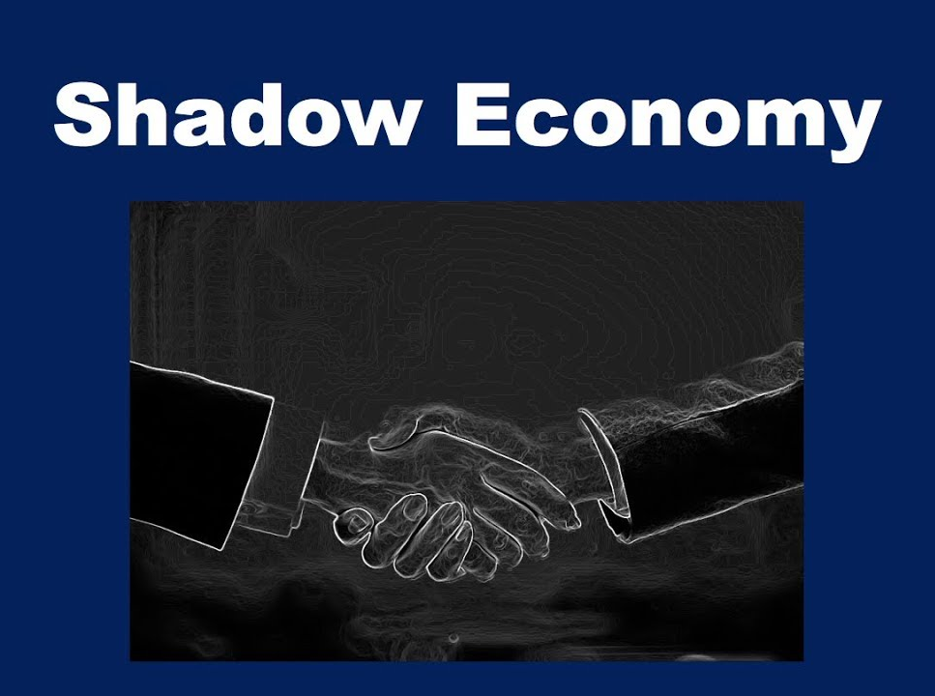
छाया अर्थव्यवस्था (Shadow Economy), जिसे काला बाज़ार या अनौपचारिक/भूमिगत अर्थव्यवस्था भी कहा जाता है, उन आर्थिक गतिविधियों का समूह है जो सरकारी नियमों, कराधान (tax) या सरकारी रिकॉर्ड से बाहर होती हैं। यह मुख्य रूप से छिपी हुई आय है, जो कर चोरी या नियमों से बचने के लिए जानबूझकर की जाती है। इसमें कानूनी लेकिन रिपोर्ट न की गई गतिविधियाँ तथा अवैध गतिविधियाँ (जैसे तस्करी) दोनों शामिल हैं।
हालांकि यह आजीविका के अवसर प्रदान करती है, लेकिन यह सरकारी राजस्व को कम करती है और आर्थिक पारदर्शिता को प्रभावित करती है।

छाया अर्थव्यवस्था की मुख्य विशेषताएं:
- सरकारी नियमों से बाहर: इसमें काम करने वाले व्यवसाय न तो पंजीकृत होते हैं और न ही सरकार को कर देते हैं।
- अवैध और कानूनी गतिविधियाँ: इसमें अवैध काम (जैसे तस्करी) और कानूनी गतिविधियाँ (जैसे बिना रसीद के काम) दोनों शामिल हैं।
- नकद लेनदेन (Cash Transactions): यह मुख्य रूप से नकद में होती है ताकि वित्तीय निशान (financial trail) न छोड़े जा सकें।
- असंगठित क्षेत्र: इसे असंगठित क्षेत्र या 'शैडो इकॉनमी' (Shadow Economy) भी कहा जाता है।

छाया अर्थव्यवस्था के मुख्य प्रकार:
- अनौपचारिक क्षेत्र (Informal Sector): ये कानूनी आर्थिक गतिविधियाँ हैं (जैसे- रेहड़ी-पटरी), जो बिना किसी सरकारी पंजीकरण, लाइसेंस या लिखित अनुबंध के की जाती हैं।
- अवैध गतिविधियाँ (Illegal Activities): ये पूरी तरह कानूनन प्रतिबंधित गतिविधियाँ हैं, जैसे- नशीली दवाओं की तस्करी, जुआ, तस्करी और वेश्यावृत्ति।
- अघोषित अर्थव्यवस्था (Unreported Economy): इसमें गतिविधि कानूनी होती है, लेकिन कर चोरी करने के लिए आय (Income) को जानबूझकर सरकार को नहीं बताया जाता है।
- अपंजीकृत अर्थव्यवस्था (Unregistered Economy): ऐसे व्यवसाय जो कर प्राधिकरण (जैसे- GST) के पास पंजीकृत नहीं हैं और कर नियमों का पालन नहीं करते।
- अभिलेखित न की गई अर्थव्यवस्था (Unrecorded Economy): वे गतिविधियाँ जो सांख्यिकीय प्रणालियों में दर्ज नहीं हो पाती हैं, विशेष रूप से ग्रामीण या दूरदराज के क्षेत्रों में।
- नकद अर्थव्यवस्था (Cash Economy): नकदी में किए गए लेन-देन, जिन्हें ट्रैक करना मुश्किल होता है और जो कर चोरी का एक प्रमुख तरीका है।
ये गतिविधियाँ अक्सर कर के बोझ, जटिल सरकारी नियमों और भ्रष्टाचार के कारण उत्पन्न होती हैं।

छाया अर्थव्यवस्था के कारण
- उच्च कर दरें: कर बचाने के लिए अनौपचारिक गतिविधियाँ।
- जटिल नियम: पंजीकरण और लाइसेंस प्रक्रिया कठिन।
- बेरोजगारी और गरीबी: जीविका के लिए अनौपचारिक कार्य।
- भ्रष्टाचार और कमजोर शासन
- जागरूकता की कमी
- कमजोर कानूनी ढांचा
- नकद आधारित अर्थव्यवस्था
- अनुपालन की उच्च लागत

छाया अर्थव्यवस्था के प्रभाव
सकारात्मक प्रभाव
- रोजगार सृजन (विशेषकर अकुशल श्रमिकों के लिए)
- गरीब वर्ग के लिए आजीविका का स्रोत
- छोटे व्यवसायों को बढ़ावा
- कार्य में लचीलापन
- आर्थिक संकट में सहारा
नकारात्मक प्रभाव
- सरकारी राजस्व में कमी
- अनुचित प्रतिस्पर्धा
- खराब कार्य स्थितियाँ
- सामाजिक सुरक्षा का अभाव
- आर्थिक अक्षमता
- भ्रष्टाचार को बढ़ावा
- आर्थिक योजना में कठिनाई
- आय असमानता में वृद्धि

छाया अर्थव्यवस्था को नियंत्रित करने के उपाय
- कर सुधार: सरल और कम कर दरें
- डिजिटल भुगतान को बढ़ावा (UPI, कार्ड, नेट बैंकिंग)
- Ease of Doing Business सुधार
- कठोर कानून प्रवर्तन
- वित्तीय समावेशन
- जागरूकता और शिक्षा
- प्रौद्योगिकी का उपयोग (AI, Big Data)
औपचारिक और छाया अर्थव्यवस्था में अंतर
- औपचारिक अर्थव्यवस्था:
  - सरकार द्वारा पंजीकृत, नियंत्रित और कराधान के अंतर्गत
- छाया अर्थव्यवस्था:
  - अपंजीकृत, अप्रतिवेदित और कर प्रणाली से बाहर संचालित

औपचारिक अर्थव्यवस्था और छाया अर्थव्यवस्था में अंतर
आधार (Basis) | औपचारिक अर्थव्यवस्था (Formal Economy) | छाया अर्थव्यवस्था (Shadow Economy)
परिभाषा | ऐसी आर्थिक गतिविधियाँ जो कानूनी रूप से पंजीकृत और सरकार द्वारा निगरानी में होती हैं | ऐसी आर्थिक गतिविधियाँ जो सरकार द्वारा रिकॉर्ड या विनियमित नहीं होती हैं
पंजीकरण | व्यवसाय और श्रमिक आधिकारिक रूप से पंजीकृत होते हैं | कोई औपचारिक पंजीकरण या कानूनी मान्यता नहीं
कराधान | नियमित रूप से कर का भुगतान किया जाता है | कर से बचाव या कर चोरी की जाती है
सरकारी नियंत्रण | कानूनों और नीतियों द्वारा पूर्ण रूप से नियंत्रित | सरकारी नियंत्रण से बाहर संचालित
पारदर्शिता | लेन-देन में उच्च पारदर्शिता | कम पारदर्शिता, अक्सर छिपे हुए लेन-देन
भुगतान का माध्यम | डिजिटल भुगतान और बैंकिंग चैनलों का उपयोग अधिक | अधिकांश लेन-देन नकद आधारित
रोजगार की स्थिति | श्रमिकों को नौकरी की सुरक्षा, अनुबंध और लाभ मिलते हैं | नौकरी की सुरक्षा, अनुबंध और सामाजिक लाभ का अभाव
कानूनी स्थिति | पूर्णतः कानूनी और मान्यता प्राप्त | कानूनी (अप्रतिवेदित) या अवैध दोनों हो सकती है
GDP में योगदान | आधिकारिक GDP में शामिल | आधिकारिक GDP में शामिल नहीं
वित्तीय पहुंच | ऋण, क्रेडिट और वित्तीय सेवाओं तक आसान पहुंच | औपचारिक वित्तीय प्रणाली तक सीमित या कोई पहुंच नहीं
कार्य परिस्थितियाँ | नियंत्रित और सुरक्षित कार्य वातावरण | अक्सर असुरक्षित और अनियमित परिस्थितियाँ
उदाहरण | पंजीकृत कंपनियाँ, सरकारी नौकरियाँ, कॉर्पोरेट क्षेत्र | ठेला विक्रेता, अपंजीकृत दुकानें, अवैध व्यापार

What is the Shadow Economy?
The Shadow Economy, also known as the black market or informal/underground economy, refers to a set of economic activities that operate outside government regulations, taxation systems, or official records. It primarily involves hidden income that is deliberately concealed to evade taxes or bypass regulations.
It includes both:
- Legal but unreported activities (e.g., services without receipts), and
- Illegal activities (e.g., smuggling).
While it provides livelihood opportunities, it reduces government revenue and affects economic transparency.

Key Features of the Shadow Economy
- Outside government regulations: Businesses are neither registered nor pay taxes.
- Includes legal and illegal activities: Covers both unlawful acts (like smuggling) and legal but unreported work.
- Cash-based transactions: Mostly conducted in cash to avoid leaving a financial trail.
- Part of the unorganized sector: Often referred to as the informal or shadow economy.

Main Types of Shadow Economy
- Informal Sector: Legal activities (e.g., street vendors) conducted without registration, licensing, or formal contracts.
- Illegal Activities: Completely prohibited by law, such as drug trafficking, gambling, smuggling, and prostitution.
- Unreported Economy: Legal activities where income is deliberately not reported to evade taxes.
- Unregistered Economy: Businesses not registered with tax authorities (e.g., GST) and not complying with tax rules.
- Unrecorded Economy: Activities not captured in statistical systems, especially in rural or remote areas.
- Cash Economy: Transactions conducted in cash, making them difficult to track and a major source of tax evasion.
These activities often arise due to high tax burdens, complex regulations, and corruption.

Causes of the Shadow Economy
- High tax rates
- Complex regulatory framework
- Unemployment and poverty
- Corruption and weak governance
- Lack of awareness
- Weak legal framework
- Cash-based economic system
- High cost of compliance

Impacts of the Shadow Economy
Positive Impacts
- Employment generation (especially for unskilled workers)
- Source of livelihood for the poor
- Encourages small businesses
- Flexibility in work
- Acts as a buffer during economic crises
Negative Impacts
- Loss of government revenue
- Unfair competition
- Poor working conditions
- Lack of social security
- Economic inefficiency
- Encourages corruption
- Difficulty in economic planning
- Increases income inequality

Measures to Control the Shadow Economy
- Tax reforms: Simplified tax system and lower tax rates
- Promotion of digital payments (UPI, cards, net banking)
- Improving Ease of Doing Business
- Strict law enforcement
- Financial inclusion
- Awareness and education
- Use of technology (AI, Big Data)

Difference Between Formal and Shadow Economy
Basis | Formal Economy | Shadow Economy
Definition | Activities legally registered and monitored by the government | Activities not recorded or regulated by the government
Registration | Businesses and workers are officially registered | No formal registration or legal recognition
Taxation | Taxes are regularly paid | Tax evasion or avoidance
Government Control | Fully regulated by laws and policies | Operates outside government control
Transparency | High transparency | Low transparency, often hidden
Mode of Payment | Mostly digital and banking channels | Mostly cash-based
Employment Conditions | Job security, contracts, benefits | No job security or social benefits
Legal Status | Fully legal | Can be legal (unreported) or illegal
GDP Contribution | Included in official GDP | Not included in official GDP
Financial Access | Easy access to credit and financial services | Limited or no access
Working Conditions | Regulated and safe | Often unsafe and unregulated
Examples | Registered companies, government jobs, corporate sector | Street vendors, unregistered shops, illegal trade

